第一大步：配置vmware
1、选择“home”新建虚拟机
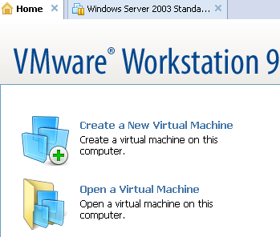
2、选择“自定义”
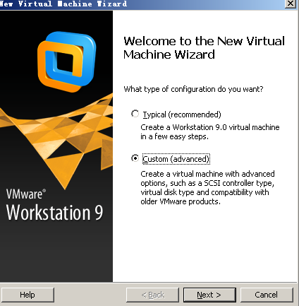
3、选择“稍后安装操作系统”
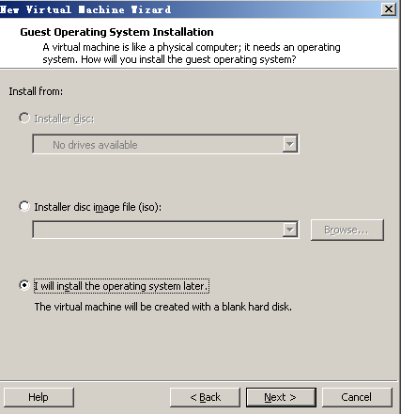

4、选择相应的系统版本
（如果是redhat就选redhat系列）
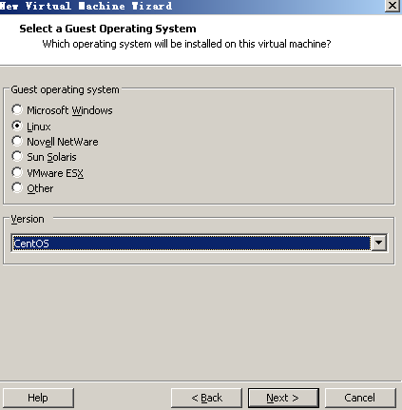

6、注意选择安装到没有还原卡的磁盘（分区）
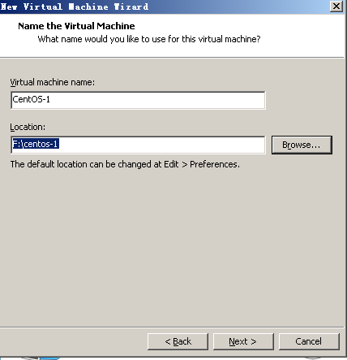
7、设置虚拟机的内存
(安装的时候分配1G内存，安装完成以后，将内存调整成512M)
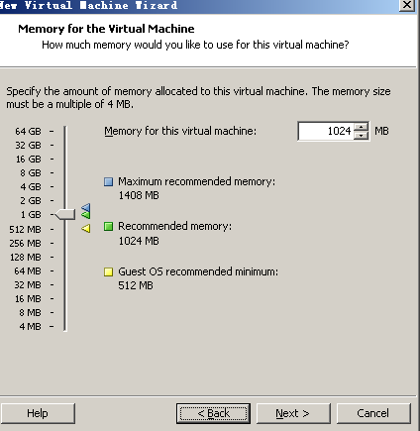
8、网络连接方式选择桥接
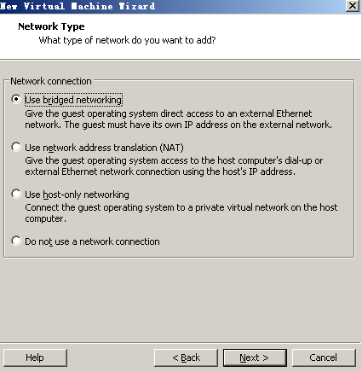
9、IO接口类型选择默认
10、磁盘类型选择默认
11、磁盘接口类型
（如果安装redhat5的话，建议选择IDE磁盘，否则会安装失败）
（如果是安装centos6、redhat6的话，选哪个都行）
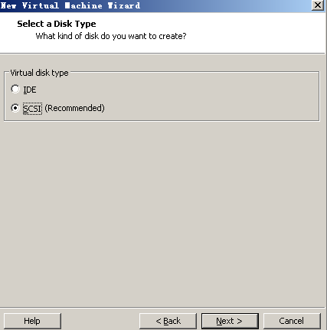
12、硬盘大小
建议使用大于20G，这里仅仅是个上限
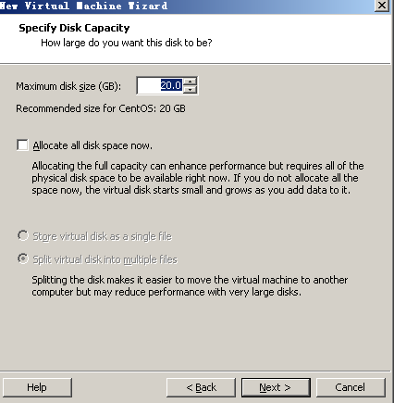
下面的保持默认，就会来到这个界面
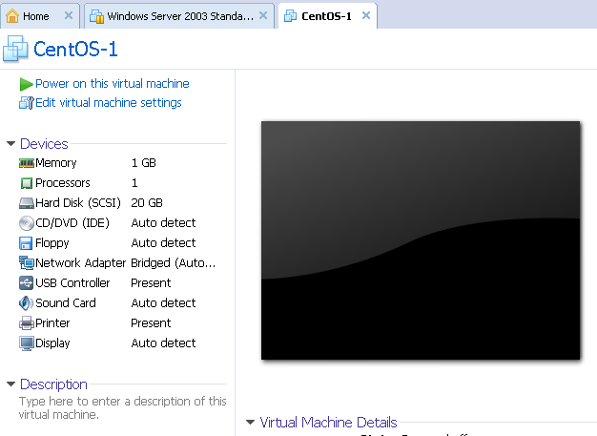

13、挂载系统镜像包
“CD/DVD---USE iso IMGAE FILE ---浏览找系统镜像文件添加进去就可以了”
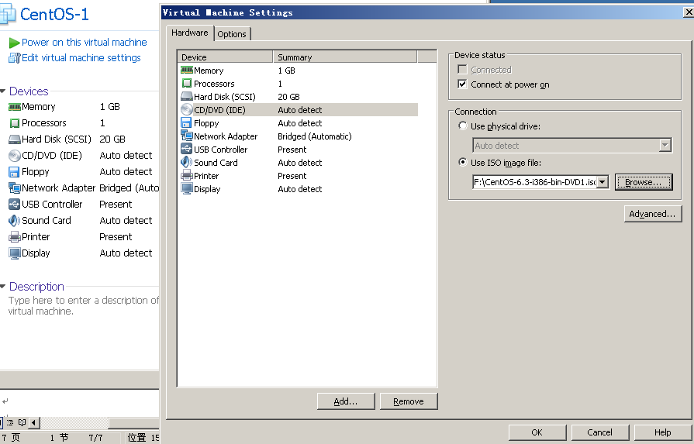

第二大步：安装系统

